МИНИСТЕРСТВО ОБРАЗОВАНИЯ И НАУКИ РОССИЙСКОЙ ФЕДЕРАЦИИ

Федеральное государственное бюджетное образовательное учреждение

высшего профессионального образования

«КУБАНСКИЙ ГОСУДАРСТВЕННЫЙ УНИВЕРСИТЕТ»

(ФГБОУ ВПО «КубГУ»)

Кафедра биохимии и физиологии

ДИПЛОМНАЯ РАБОТА

отличительная ферментодиагностика больных с поражением печени неинфекционной этиологии

Работу выполнила Ф. Д. Бегова

Факультет биологический

Специальность 050102.65 Биология

Научный руководитель, доц.

канд. биол. наук. Доц М.Л.Золотавина

Нормоконтролер, доц.,

канд. биол. Наук Н.Н. Улитина

Краснодар 2015

РЕФЕРАТ

Дипломная работа содержит 51 страницы печатного текста, в работе четыре таблицы, использовано 49 литературных источника.

ОБЩИЙ БЕЛОК, АСПАРТАТАМИНОТРАНСФЕРАЗА, АЛАНИНАМИНОТРАНСФЕРАЗА, ОБЩИЙ БИЛИРУБИН, КОНЪЮГИРОВАННЫЙ БИЛИРУБИН, ТОКСИЧЕСКИЙ ЦИРРОЗ, ПЕРВИЧНЫЙ БИЛИАРНЫЙ ЦИРРОЗ, ХРОНИЧЕСКИЙ ЛЕКАРСТВЕННЫЙ ГЕПАТИТ, МОРФОЛОГИЧЕСКОЕ ИССЛЕДОВАНИЕ

Объект исследования - сыворотка больных с токсическим циррозом, первичным билиарным циррозом и хроническим лекарственным гепатитом.

Цель работы: выявление закономерностей между изменениями ферментов крови и морфологическими показателями поражения печени больных токсическим циррозом, первичным билиарным циррозом и хроническим лекарственным гепатитом.

Исследование биохимических показателей сыворотки крови пациентов проводились согласно стандартным методам на анализаторе фирмы Bayer ADVIA 1650 с использованием фирменных наборов реактивов.

В результате проведенной работы были выделены особенности между биохимическими и морфологическими показателями у больных токсическим циррозом, первичным билиарным циррозом и хроническим лекарственным гепатитом.

СОДЕРЖАНИЕ

Введение

. Аналитический обзор

.1 Заболевания печени неинфекционной этиологии

1.2 Изменения биохимических показателей при заболеваниях печени

.2.1 Изменение содержания общего белка в сыворотке крови

.2.2 Изменение активности аспартатаминотрансферазы в сыворотке крови

.2.3 Изменение активности аланинаминотрансферазы в сыворотке крови

.2.4 Изменение содержания гамма-глютамилтранспептидазы в сыворотке крови

1.2.5 Изменение содержания общего билирубина в сыворотке крови

.2.6 Изменение содержания конъюгированного билирубина в сыворотке крови

1.3 Ультразвуковое исследование печени

. Материал и методы исследования

.1 Материал биохимических исследований

.2 Методы биохимических исследований

.2.1 Определение активности общего белка

.2.2 Определение активности аспартатаминотрансферазы

.2.3 Определение активности аланинаминотрансферазы

.2.4 Определение активности гамма - глютамилтранспептидазы

.2.5 Определение активности общего билирубина

2.3 Метод ультразвукового исследования

.4 Статистическая обработка результатов

3. Отличительная ферментодиагностика больных с поражением печени неинфекционной этиологии

3.1 Изменение биохимических показателей при токсическом циррозе

.2 Изменение биохимических показателей при первичном билиарном циррозе

.3 Изменение биохимических показателей при хроническом лекарственном гепатите

.4 Изменение биохимических и морфологических показателей при заболеваниях печени неинфекционной этиологии

.4.1 Изменение биохимических и морфологических показателей при токсическом циррозе

.4.2 Изменение биохимических и морфологических показателей при первичном билиарном циррозе

.4.3 Изменение биохимических и морфологических показателей при хроническом лекарственном гепатите

Заключение

Библиографический список

ОПРЕДЕЛЕНИЯ, ОБОЗНАЧЕНИЯ И СОКРАЩЕНИЯ

АЛТ - аланинаминотрансфераза

АСТ - аспартатаминотрансфераза

ГГТП - гамма-глютамилтранспептидаза

КВР - косой вертикальный размер правой доли печени

ККР - кранио - каудальный размер левой доли печени

УЗИ - ультразвуковое исследование

ВВЕДЕНИЕ

Неинфекционные заболевания печени выходят на одно из первых мест по распространенности и в настоящее время являются пятой по частоте причиной смертности населения во многих развитых странах [Ткачук, 2004].

При нарушениях работы печени происходит изменение метаболизма, поэтому необходимо изучение патологических состояний органа для дальнейшей диагностики заболеваний. И так как заболевания печени прогрессируют, а достаточно хороших методов лечения пока не существует. К таким заболеваниям в первую очередь относятся гепатиты, циррозы печени. Поэтому очень важна ранняя диагностика этих заболеваний, которая может основываться на биохимических показателях.

Основным принципом диагностики является выбор оптимального биохимического показателя, изменение которого характерно для патологии определенных органов или тканей [Кнорре, Мызина, 2003].

Биохимические анализы широко используются при заболеваниях с метаболическими нарушениями, при нарушении функций органов и тканей или при воспалительных нарушениях. Биохимические исследования решают следующие задачи: скрининг - выявление заболевания доклинической стадии; диагностика - подтверждение или исключения диагноза; прогнозирование - определение величины риска развития заболевания, также выявление особенностей течения заболевания и его исхода; мониторинг - наблюдения за течением заболевания или реакции на лечение [Колб, Камышников, 2002].

Цель исследования: выявление закономерностей между изменениями ферментов крови и морфологическими показателями поражения печени больных токсическим циррозом, первичным билиарным циррозом и хроническим лекарственным гепатитом.

Задачи:

исследовать изменения в печени показателей больных токсическим циррозом с помощью ферментодиагностики и УЗИ;

исследовать изменения в печени показателей больных первичным билиарным циррозом с помощью ферментодиагностики и УЗИ;

исследовать изменения в печени показателей больных хроническим гепатитом с помощью ферментодиагностики и УЗИ.

1. Аналитический обзор

Биохимический анализ крови позволяет получить обширное и объективное представление о функционировании того или иного органа и всего организма в целом. Биохимический анализ крови помогает установить, все ли органы работают так, как положено, и нет ли каких-нибудь системных нарушений.

1.1 Заболевания печени неинфекционной этиологии

Проблема заболеваний печени одна из наиболее актуальных в современной гастроэнтерологии. Эта патология становится все более распространенной, особенно среди лиц трудоспособного возраста. Во многом это связано с неправильным образом жизни, вредными привычками, в том числе и злоупотреблением алкоголем, бесконтрольным приемом медикаментов, большинство которых метаболизируется в печени и соответственно приводит к ее функциональной перегрузке [Хазанов, Плюснин, Васильев, 2007].

Токсический цирроз

Токсический цирроз - тяжёлое заболевание печени, сопровождающееся необратимым замещением паренхиматозной ткани печени фиброзной соединительной тканью, или стромой. Цирротичная печень увеличена или уменьшена в размерах, необычно плотная, бугристая, шероховатая [Буеверов, 2010].

Токсический цирроз связан с воздействием определенных экзогенных токсических веществ [Маевская, 2006]. Чаще всего, заболеванию подвержены специалисты химических заводов, сотрудники различных лабораторий по изготовлению лекарственных препаратов.

Токсико - аллергический цирроз печени развивается при преобладании факторов индивидуальной непереносимости и иммунологических нарушений.

Заболевание может возникнуть при повторных и длительных воздействиях гепатотоксических веществ, при отравлении пищевыми ядами [Хазанов, Плюснин, Белякин, 2008].

Лечение цирроза печени в ведущих клиниках включает в себя лекарственную терапию, назначение диеты, соответствующих витаминов, а также устранение развившихся осложнений цирроза печени [Буеверов, Богомолов, Маевская, 2007].

Первичный билиарный цирроз (субкомпенсированный)

Первичный билиарный цирроз (субкомпенсированный) - Основное место принадлежит генетическим нарушениям иммунорегуляции. Вначале происходит разрушение билиарного эпителия с последующим некрозом сегментов канальцев, а позднее - их пролиферация, что сопровождается нарушениями экскреции жёлчи.

Патологоанатомическая картина первичного билиарного цирроза включает инфильтрацию эпителия лимфоцитами, плазматическими клетками, макрофагами.

Лабораторными исследованиями выявляются антимитохондриальные антитела (АМА), наиболее специфичны - М2-АМА, направленные против Е2 субъединицы пируватдегидрогеназы, повышение IgM сыворотки. Помимо этого выявляются иммуноопосредованные внепечёночные проявления - тиреоидит Хашимото, синдром Шегрена, фиброзирующий альвеолит, тубулоинтерстициальный нефрит, целиакия, а также сочетание с заболеваниями ревматического круга - системной склеродермией, ревматоидным артритом, системной красной волчанкой [Гребнев, 2001].

Хронический лекарственный гепатит

Хронический лекарственный гепатит (медикаментозный) - это поражение тканей печени в результате токсического повреждения гепатоцитов метаболитами лекарственных веществ, с развитием реактивного воспаления и некроза клеток печени. Лекарственные гепатиты осложняют проводимую фармакотерапию от одного до 28 процентах случаев и в 12-25 процентах случаев приводят к развитию цирроза печени и печеночной недостаточности [Богомолов, Буеверов, 2006]. Женщины болеют лекарственными гепатитами в три раза чаще, чем мужчины. Изучением и лечением лекарственных гепатитов занимается специальный раздел гастроэнтерологии - гепатология.

Симптомы лекарственного гепатита

Лекарственный гепатит может протекать в острой или хронической форме. Острые лекарственные гепатиты, в свою очередь, делятся на холестатические, цитолитические (протекающие с некрозом и жировым гепатозом) и смешанные [Буеверов, Маевская, 2003].

Симптоматика лекарственного гепатита аналогична проявлениям других видов гепатита. Доминирующими в клинической картине являются диспепсические расстройства: потеря аппетита, тошнота, отрыжка горечью, рвота, диарея или запор, похудание [Ивашкин, Буеверов, Маевская, 2005]. Основным клиническим проявлениям может предшествовать продромальный период, протекающий с астеническим или аллергическим синдромом. При лекарственном гепатите беспокоят умеренные боли, тяжесть, дискомфорт в правом подреберье; при пальпации определяется гепатомегалия, болезненность печени. Иногда на фоне лекарственного гепатита развивается желтуха, кожный зуд, лихорадка, осветление кала и потемнение цвета мочи.

В ряде случаев лекарственный гепатит может быть выявлен только на основании изменений в биохимических показателях крови. Острый лекарственный гепатит, протекающий с образованием субмассивных некрозов, довольно быстро приводит к циррозу печени. При массивном некрозе печени развивается печеночная недостаточность [Ивашкин, 2005].

1.2 Изменения содержания биохимических показателей

Биохимические исследования занимают ведущее место в обследовании и контроле за состоянием здоровья. Биохимические методы точны и надежны, они расширяют возможности оценки функционального состояния организма, позволяют объективно судить о течении обменных процессов и правильно оценивать степень тех или иных отклонений в состоянии здоровья [Назаренко, Кишкун, 2005].

Они позволяют следить за течением заболевания, за эффективностью проводимых реабилитационных и профилактических мероприятий, изучать направленность обменных процессов путем определения специфических промежуточных продуктов обмена в крови [Яковишин, 2007].

Гепатоциты являются основной химической лабораторией организма

человека, в которой посредством богатого набора ферментов вырабатываются многие жизненно важные вещества. Определение ферментов плазмы печеночного происхождения занимает особое место, поскольку служит признаком не нарушения функции всего органа, а лишь повреждения отдельных гепатоцитов, что развивается значительно раньше. Эти пробы очень чувствительны. Разрушение одной печёночной клетки приводит к повышению активности органоспецифических ферментов в сосудистом русле [Филиппович, 2005].

печень цирроз токсический биохимический

1.2.1 Изменение содержания общего белка в сыворотке крови

Под понятием «общий белок» подразумевают общую концентрацию альбумина и глобулина в сыворотке крови. В организме общий белок выполняет ряд функций: участие в свертываемости крови, участие в иммунных процессах, транспортная функция крови и другие. Общий белок отражает состояние гомеостаза, потому что благодаря белкам кровь имеет определенную вязкость, текучесть и соответственно формируется определенный объем крови в сосудистом русле. Непосредственно с этими важными характеристиками крови связана работа как сердечно - сосудистой системы организма, так и обменной функции организма, которые на прямую влияют на работу организма в целом. Определение общего белка крови относится к биохимическому исследованию крови и заключается в определении содержания фракций общего белка в крови. Важное условие для проведение анализа на содержание общего белка - он проводится натощак. Общий белок определяет количество белка сыворотки крови, которое имеет свои параметры норм в зависимости от возрастного фактора (содержание общего белка в крови у новорождённых - 48-73г/л, у детей до года - 47-72 г/л, при возрастной категории от года до четырех лет - 61-75 г/л, от пяти до семи лет - 52-78 г/л, от 8 до 15 лет - 58-76 г/л, взрослые - 65-85 г/л) [Северин, 2006].

1.2.2 Изменение активности аспартатаминотрансферазы в сыворотке крови

Аспартатаминотрансфераза (АСТ) также глутамат оксалоацетат трансаминаза) - эндогенный фермент из группы трансфераз, подгруппы аминотрансфераз (трансаминаз), широко используемый в медицинской практике для лабораторной диагностики повреждений миокарда (сердечной мышцы) и печени [Попов, 2007].

Аспартатаминотрансфераза синтезируется внутриклеточно, и в норме лишь небольшая часть этого фермента попадает в кровь. При повреждении печени (при гепатитах, холангите, первичном или метастатическом раке печени) в результате цитолиза (разрушения клеток) этот фермент попадает в кровь, что выявляется лабораторными методами. При циррозе печени с цитолитическим синдромом уровень АСТ чаще повышен, но в поздних стадиях цирроза уровни трансаминаз редко бывают повышены [Медведев, Волчек, 2006].

Если показатель АЛТ выше, чем АСТ, то это, как правило, свидетельствует о разрушении клеток печени.

В норме АСТ составляет 15-31 Ед/л у женщин и 20-40 Ед/л у мужчин.

При гепатите активность фермента увеличивается в два раза, при циррозе - в полтора раза [Алексеев, 2013].

1.2.3 Изменение активности аланинаминотрансферазы в сыворотке крови

Аланинаминотрансфераза (АЛТ) - эндогенный фермент из группы трансфераз, подгруппы аминотрансфераз (трансаминаз). АЛТ - фермент используемый для оценки функции печени. Содержание в крови 28 - 178 нкат/л, повышение его уровня - говорит о заболеваниях печени [Ермолаев, Ильичева, 2002].

Повышение АЛТ, превышающее повышение АСТ, характерно для повреждения печени; если же показатель АСТ повышается больше, чем повышается АЛТ, то это, как правило, свидетельствует о проблемах клеток миокарда (сердечной мышцы).

Повышение активности АЛТ и/или АСТ может быть вызвано приемом некоторых лекарственных средств (большей частью вследствие токсического влияния на печень).

Нормальная активность АЛТ в крови мужчин равна 10-40 Ед/л, у женщин 12-32 Ед/л.

Соотношение активности АСТ/АЛТ называется коэффициент де Ритиса. Нормальное значение коэффициента де Ритиса равно 1,3. При повреждениях печени значение коэффициента де Ритиса снижается. При гепатите и циррозе увеличивается в пяти и более раз [Николаев, 2004].

1.2.4 Изменение содержания гамма - глютамилтранспептидазы в сыворотке крови

Гамма - глутамилтранспептидаза - фермент, участвующий в обмене аминокислот, который располагается на поверхности мембраны гепатоцита, поэтому является самым чувствительным показателем патологий печени и желчных путей [Радченко, Шабров, Зиновьева, 2005].

Референтные значения ГГТП для мужчин - до 55 Ед/л, для женщин - до 38 Ед/л.

Известно, что в сыворотке крови активность гамма - глютамилтранспептидазы представлена его печеночным происхождением.

ГГТП содержится только в клетках, при разрушении которых попадает в кровеносное русло. Наличие в крови небольшого количества ГГТП допустимо, так как обновление клеток является закономерным морфологическим процессом. При разрушении не нормального числа клеток высвобождается большое количество гамма - глютамилтранспептидазы, что говорит о патологии печени или желчевыводящих путей.

Итак, причинами повышения ГГТП служат: гибель гепатоцитов, ожирение печени, лекарственная интоксикации, алкогольная интоксикация и прием алкоголя при отсутствии повреждений печени, опухолевый рост.

Ряд лекарственных средств, повышающие активность данного фермента: барбитураты, аминогликозиды, глутетимид, фенитоин, метаквалон, ацетоаминофен.

Изменение активности гамма - глютамилтранспептидазы в сыворотке крови имеет большое диагностическое значение при заболеваниях печени и гепатобилиарного тракта. Превышение нормы гамма-глютамилтранспептидазы наблюдается при поражении печени, особенно при механической желтухе.

1.2.5 Изменение содержания общего билирубина в сыворотке крови

Общий билирубин - является продуктом распада гемоглобина, в норме содержание в крови 8.5-20.55 мкмоль/литр. Знать уровень билирубина важно, поскольку повышение его уровня выше 27 мкмоль/л сопровождается появлением желтухи.

Чистый билирубин представляет собой коричневые ромбические кристаллы.

Билирубин в неконъюгированной форме токсичен. Гидрофобный, липофильный неконъюгированный билирубин, легко растворяясь в липидах мембран клеток и проникая вследствие этого в митохондрии, разобщает в них дыхание и окислительное фосфорилирование, нарушает синтез белка, поток ионов калия через мембрану клетки и органелл. Это отрицательно сказывается на состоянии нервной системы, вызывая у больных ряд характерных неврологических симптомов. Он может проникать через гемато-энцефалический барьер, когда его концентрация в плазме превысит уровень насыщения высокоаффинных участков альбумина (20 - 25 мг/100 мл). Это приводит к гипербилирубинемической токсической энцефалопатии (действие на клетки базальных ядер головного мозга) [Клиническая биохимия, 2002].

Билирубин поглощает синий свет с длиной волны 450-460 нм, химически трансформируясь в водорастворимую форму - люмирубин [Масевич, Ермолаева, 2002].

1.2.6 Изменение содержания конъюгированного билирубина в сыворотке крови

Конъюгированный билирубин - водорастворимая малотоксичная фракция общего билирубина крови, которая образуется в печени [Комов, Шведова, 2004].

Это глюкуронид билирубина - соединение свободного билирубина с глюкуроновой кислотой. Его название «прямой» происходит от прямой реакции с диазореактивом (в отличие от непрямого неконъюгированного свободного билирубина, который требует добавления акселератора реакции). Синтезируется прямой билирубин в печени, а затем большая часть его поступает в тонкий кишечник с желчью, где от него отщепляется глюкуроновая кислота, и через образование мезобилирубина и мезобилиногена билирубин восстанавливается в уробилин. Этот процесс частично протекает в желчном пузыре и внепеченочных желчных путях) [Никитина, Соловьева, Цидендамбаев, 2004]. В кишечнике под действием бактерий мезобилирубин переходит в стеркобилиноген, который частично всасывается в кровь и затем выделяется почками. Большая часть мезобилирубина окисляется в стеркобилин и выделяется с калом. Только небольшое количество прямого билирубина поступает из печеночных клеток в кровь.

1.3 Морфологическое исследование печени

Ультразвуковое исследование основано на принципе эхолокации. Эхолокация - это отражение ультразвука тканями, поверхностью раздела тканевых сред, которые различными способами отражают ультразвук. Врачи ультразвуковой диагностики знают, как ткани отражают ультразвук в норме и при патологии. Для патологии печени УЗИ является одним из основных методов исследования, а для уточнения диагноза УЗИ проводится дополнительные инструментальные и лабораторные исследования.

Ультразвуковые методики визуализируют состояние паренхимы и сосудов печени. Ультразвуковые диагностические методы основаны на принципе отражения ультразвука на границе сред с различным акустическим сопротивлением. Если эта разница больше, то и отражение будет больше. Чем меньше длина волны и чем больше частота ультразвукового сигнала, тем больше разрешающая способность ультразвука. Наибольшее отражение возникает на границе жидкости и плотной ткани. УЗИ позволяет увидеть как очаговые, так и диффузные поражения. При диффузном поражении печени изменяются гепатоциты и как следствие эхоструктура паренхимы.

В норме при ультразвуковом исследовании печень визуализируется в правом подреберье, за исключением варианта инверсии внутренних органов.

При ультразвуковом исследовании печени четко различаются все четыре доли - правая, левая, квадратная и хвостатая.

Границами промеж долями служат: ложе желчного пузыря - посредь правой и квадратной долями; круглая связка и борозда круглой связки - посредь квадратной и левой долями; ворота печени - посредь квадратной и хвостатой долями; выемка венозной связки в виде гиперэхогенной перегородки - посредь левой и хвостовой долями. Хвостатая доля имеет отросток, располагающийся на эхограммах кзади от ворот печени, кпереди от нижней полой вены и в латеральном направлении от основной массы хвостатой доли. Хвостатый отросток при больших размерах может выступать с висцеральной стороны печени.

Анатомические сегменты по Куино.

Первый сегмент соответствует хвостатой доле. Первый сегмент имеет четкие границы со вторым, третьим, четвертым сегментами - от второго и третьего сегментов первый сегмент отграничивается венозной связкой, а от четвертого сегмента - воротами печени. От восьмого сегмента правой доли первый сегмент частично отграничивается нижней полой веной и устьем правой печеночной вены.

Второй и третий сегменты располагаются в левой доле - второй сегмент виден в нижне - каудальной части изображения левой доли с центральным расположением сегментарной ветви левой долевой доли с аналогичным расположением соответствующей ветви воротной вены.

Третий сегмент занимает верхне - краниальную часть изображения левой доли с аналогичным расположением соответствующей ветви воротной вены. Отграничение этих сегментов от остальных соответствует границам левой доли.

Четвертый сегмент печени соответствует квадратной доле. Границами четвертого сегмента являются: граница с третьим сегментом - круглая связка печени и борозда круглой связки, граница с первым сегментом - ворота печени.

Пятый, шестой, седьмой, восьмой сегменты относятся к правой доле. Определение их границ в толще правой доли затруднено в связи с отсутствием четких ориентиров.

Пятый сегмент располагается за областью ложа желчного пузыря и немного латеральнее.

Шестой сегмент занимает область одной третьей части правой доли латеральнее и ниже пятого сегмента. Седьмой сегмент располагается еще ниже. Граница седьмого сегмента доходит до контура диафрагмы. Восьмой сегмент или «язычковый» переходит на диафрагмальную поверхность позади квадратной доли, где он практически неотличим от последней.

Капсула печени визуализируется в виде гиперэхогенной структуры, окружающей паренхиму печени, за исключением участков, прилежащих к диафрагме, где капсула не дифференцируется от последней.

Контуры печени ровные и четкие.

При продольном сканировании четко визуализируется нижний край печени. Угол нижнего края левой доли не превышает 45 градусов, а правой - 75 градусов. Угол левой оконечности печени до 45 градусов.

Нормальные размеры печени по УЗИ.

Информативными и общепринятыми являются косой вертикальный размер правой доли - до 150 мм, кранио-каудальный размер левой доли - до 100 мм, толщина правой доли - до 110-125 мм, толщина левой доли - до 60 мм.

Эхография позволяет отличать разные трубчатые структуры внутри паренхимы печени.

Воротная вена делится на правую и левую долевые ветви. Сегментарные ветви воротной вены располагаются в центральных отделах сегментов печени и после делятся на субсегментарные ветви.

Диаметр воротной вены в норме - 10 - 14 мм, печеночных вен - 6 - 10 мм на расстоянии до 2 см от устьев. Диаметр нерасширенного основного ствола воротной вены в области печеночно-двенадцатиперстной связки в норме - 10 - 14 мм.

Диаметр печеночной артерии обычно до 4 - 6 мм. Чем больше ткань изменена, тем хуже ее звукопроводимость и хуже визуализация глубоко расположенных структур.

Анатомические варианты развития печени: инверсия печени, ротация печени, вариация контуров и размеров долей, доля Риделя, истончение левой доли, врожденное отсутствие левой доли, локальная гипертрофия долей и сегментов печени, дополнительные борозды, интерпозиция толстой кишки и т.п. [Митьков, 2005].

Эхо - отраженные ультразвуковые волны от объектов, расположенных на различных расстояниях от изучателя.

Эхогенность - основное понятие ультразвуковой диагностики, характеризует способность различных тканей отражать ультразвуковые волны; различают гиперэхогенные структуры, создающие множественные отраженные эхосигналы с высокой амплитудой; гипоэхогенные - с малой; анэхогенные - не отражающие ультразвук; изоэхогенные - одинаковые с окружающими тканями; эхогенность в основном зависит от количества жира, фиброзной ткани, коллагена в исследуемом органе [Клименко, Мощич, 2000].

1.3.1 Диффузные изменения паренхимы печени

Нормальная структура печени на УЗИ однородная без уплотнений и деформаций. Диффузные изменения печени являются симптомом основного заболевания и характеризуются изменением структуры всей ткани органа [Зубарев, 2007].

Диффузные изменения паренхимы печени могут означать умеренные нарушения структуры органа с сохранением его функций или сопровождаться тяжелой печеночной недостаточностью [Скворцова, 2003].

Диффузное изменение бывает гипертрофическим, склеротическим, фиброзным, дистрофическим [Черешнева, Митьков, 2000].

Причиной изменений структуры паренхимы являются различные заболевания, это могут быть как печеночные, так и общего характера, протекающие с свою очередь нарушением обмена веществ и развитием воспаления в органе [Масевич, Ермолаева, 2000].

Причины возникновения диффузных изменений печени

Диффузные изменения тканей печени могут начаться по следующим причинам:

) злоупотребление алкоголем;

) табакокурение;

) неправильное питание;

) генетические патологии;

) прием сильнодействующих лекарственных препаратов;

) воздействие вирусов;

) метаболические поражения печени;

) склерозирующий холангит;

) аутоиммунный гепатит;

) цирроз различной этиологии;

) гепатит различного генеза;

) резкое похудение;

) ожирение;

) длительный прием антибиотиков [Хомерики, Якимчук, Голованова, 2011].

2. Материал и методы исследования

Биохимический анализ крови позволяет получить обширное и объективное представление о функционировании того или иного органа и всего организма в целом. Биохимический анализ крови помогает установить, все ли органы работают так, как положено, и нет ли каких-нибудь системных нарушений [Биохимические методы … , 2002].

Работа выполнялась на базе Краснодарской городской клинической больниц № 3. Исследование проводилось с 04.11. 13 по 30.10.14. Обследовалось 50 человек с заболеваниями печени неинфекционной этиологии. Возраст всех больных от 40 до 60 лет, преимущественно мужчины - 80 процентов.

Анализатор ADVIA 1650 - суперпроизводительный автоматический биохимический анализатор выборочного действия (типа Random Access). Имеет встроенную систему контроля качества исследований, возможность проведения срочных анализов, автоматическое разведение образцов. Анализатор имеет высокую производительность данного класса приборов - 1200 тестов в час для фотометрических методов и 1650 тестов в час с ионселективными электродами. Исследуемый материал - сыворотка, плазма, моча. Анализатор выполняет спектрофотометрические, турбодиметрические и потенциометрические методы.

2.1 Материал исследования

Материалом исследования служила гепаринизированная сыворотка крови больных с неинфекционными заболеваниями печени для сравнения с референтными значениями.

Кровь, взятая у 20 больных с диагнозом токсический цирроз, 15 больных с первичным билиарным циррозом и 15 больных с лекарственным гепатитом в возрасте от 40 о 60 лет составила три экспериментальные группы. Контрольная группа состоит из 20 человек практически здоровых (распределение соотношения пациентов указано в таблице 1).

Таблица 1 - Распределение больных с заболеваниями печени неинфекционной этиологии

|  |  |  |  |
| --- | --- | --- | --- |
| Токсический цирроз - 20 1 экспериментальная группа | Первичный билиарный цирроз (субкомпенсированный) 2 экспериментальная группа | Хронический лекарственный гепатит 3 экспериментальная группа | Контрольная группа - практически здоровые |
| 20 | 15 | 15 | 20 |

Для получения более информативных данных, забор крови для исследования проводился натощак. Как можно скорее сыворотка отделялась от сгустка крови.

Забор крови проводился в вакуумные контейнеры с раствором гепарина. Перед работой на анализаторе кровь центрифугировалась при 1500 оборотов в минуту в течение трех минут. Определение биохимических показателей проводилось и ручными, и автоматическими методами.

2.2 Методы исследования

.2.1 Определение активности общего белка

Принцип метода: Белки сыворотки (плазма) крови, реагируя в щелочной среде с сернокислой медью, образуют соединения, окрашенные в фиолетовый цвет.

Эта специфическая биуретовая реакция, характерная для пептидов и белков, применима для фотометрического определения [Ивашкин, Ющук, 2012]. В сыворотке здоровых людей содержится 65 - 85 грамм/литр общего белка.

2.2.2 Определение активности аспартатаминотрансферазы

Принцип метода: аспартатаминотрансфераза катализирует реакцию между L-аспартатом и 2-оксоглутаратом, в результате которой они превращаются в L-глутамат и оксалацетат. Определение основано на измерении оптической плотности гидразонов 2-оксоглутаровой и пировиноградной кислот в щелочной среде. Гидразон пировиноградной кислоты, возникающий при самопроизвольном декарбоксилировании оксалацетата, обладает более высокой оптической плотностью. Референтные значения уровня аспартатаминотрансфераза в сыворотке крови - 7- 35 Ед/л [Зайчик, Чурилов, 2000].

2.2.3 Определение активности аланинаминотрансферазы

Принцип метода: аланинаминотрансфераза катализирует реакцию между L-аланином и 2-оксоглутаратом, в результате которой они превращаются в L-глутамат и соль пировиноградной кислоты. Определение основано на измерении оптической плотности гидразонов 2-оксоглутаровой и пировиноградной кислот в щелочной среде. Гидразон пировиноградной кислоты обладает более высокой оптической плотностью. Референтные показатели уровня аланинаминотрансфераза в сыворотке крови - 7 - 45 [Абдулаев, 2005].

2.2.4 Определение активности гамма-глютамилтранспептидазы

Принцип метода: гамма - глутамилтрансфераза катализирует перенос гамма - глутамила с глутатиона на пептид или аминокислоту. Точнее ГГТП переносит глутамильный остаток с гамма - L - плюс - глутамил - четыре - нитроанилида на дипептидный акцептор. Дипептидный акцептор - это глицилглицин, одновременно выполняющий функцию буфера. Концентрацию освобожденного четыре - нитроанилина измеряют фотометрически, и после остановки ферментативной реакции - подкислением [Меньшиков, 2009].

Референтные значения ГГТП для мужчин - до 55 Ед/л, для женщин - до 38 Ед/л.

2.2.5 Определение активности билирубина

Принцип метода: под воздействием соляной кислоты разрывается тетрапирроловая связь билирубина, в результате чего образуются два дипиррола, которые диазотируются диазобензосульфоновой кислотой с образованием розово-фиолетового азобилирубина [Камышников, 2011].

Связанный билирубин реагирует быстро, несвязанный билирубин реагирует после добавления кофеинового реактива.

Содержание общего билирубина в сыворотке в норме 6,8 - 20,5 мкмоль/л, а норма прямого билирубина крови - до 4,3 мкмоль/л.

Повышение содержания билирубина. Возрастание уровня билирубина в сыворотке крови до уровня выше 20,5 мкмоль/л называется гипербилирубинемией [Карпищенко, 2001].

2.3 Метод ультразвукового исследования

Обследовано 50 пациентов с заболеваниями печени неинфекционной этиологии. УЗИ проводили на современном ультразвуковом приборе Hawk 2102 XL с использованием линейного датчика с диапазоном частот 6-12 Мгц.

2.4 Статистическая обработка результатов

Для получения правомерного заключения по материалам исследований была проведена статистическая обработка результатов. Математическая обработка данных проводилась с помощью методов вариационной статистики. Определялась средняя арифметическая величина (X) показателей в каждой группе, равная сумме вариантов, деленной на число наблюдений (+m) стандартная ошибка проводилась программой Microsoft office Excel 2007.

3. Отличительная ферментодиагностика больных с поражением печени неинфекционной этиологии

.1 Изменение биохимических показателей при токсическом циррозе

печень цирроз токсический биохимический

У первой экспериментальной группы большинство показателей превышают референтные значения (аспартатаминотрансфераза, аланинаминотрансфераза, общий и конъюгированный билирубин).

Отличились показатели общий белок и ГГТП, так как их значения лишь у немногих пациентов выше нормы, согласно таблице 2 общий белок равен 80,2±10,2 г/л , а ГГТП - 30,5±5,2 Е/л, при референтных значениях соответственно 65 - 85 г/л и 9 - 34 Е/л.

По сравнению со второй и третьей экспериментальными группами показатели аспартатаминотрансфераза, аланинаминотрансфераза, общий и конъюгированный билирубин превышают свои референтные значения.

Таблица 2 - Изменение биохимических показателей при токсическом циррозе

|  |  |  |  |  |  |  |  |  |  |  |  |
| --- | --- | --- | --- | --- | --- | --- | --- | --- | --- | --- | --- |
| Биохимические показатели | Общий белок, г/л | АСТ, Е/л (м) | АЛТ, Е/л (м) | ГГТП, Е/л (м) | Общий билирубин, мкмоль/л | Конъюгированный билирубин, мкмоль/л | Размер | Эхогенность | Эхоструктура | Контур | Сосудистый рисунок |
| 1 группа X±m | 80,2±10,2*/“ | 72,3±5,95*/“ | 50,0±8,5*/“”” | 30,5±5,2*/” | 180,5±15,2*/” | 60,1±8,5*/“ | ↑ Н | ^^^ | # | `` | ~~ |
| Контрольная группа X±m | 72,5±2,5 | 15,8±2,4 | 14,9±2,0 | 10,9±1,2 | 12,8±4,2 | 2,3±0,2 | Н | Н | Н | ` | ~ |
| Референтные значения | 65-85 | 7 - 35 | 7 - 45 | 9 - 34 | 6,8-20,5 | До 4,25 | Н | Н | Н | ` | ~ |
| * - достоверность различий между контрольной и экспериментальной группами менее 0,01 ** - достоверность различий между контрольной и экспериментальной группами менее 0,05 *** - достоверность различий между контрольной и экспериментальной группами более 0,05 “ - достоверность различий между экспериментальной и последующей экспериментальной группами менее 0,01 “” - достоверность различий между экспериментальной и последующей экспериментальной группами менее 0,05 “”“ - достоверность различий между экспериментальной и последующей экспериментальной группами более 0,05 ^ - эхогенность незначительно повышенная ^^ - эхогенность умеренно повышенная ^^^ - эхогенность повышенная # - эхоструктура диффузная неоднородность и неоднородность (неотчетливость контуров участков неоднородности) ## - эхоструктура выраженная зернистость ### - эхоструктура мелкоочаговая диффузная неоднородность #### - эхоструктура смешанно - очаговая диффузная неоднородность ##### - эхоструктура крупноочаговая диффузная неоднородность ` - контур ровный `` - контур неровный ``` - контур бугристый ~ - сосудистый рисунок обычный ~~ - не визуализируются печеночные вены мелкого и среднего калибра ~~~ - сосудистый рисунок обеднен: ухудшение визуализации мелких переферических ветвей печеночных вен ~~~~ - ухудшение визуализации ветвей воротной вены в сегментарном и субсегментарном отделах Н - норма ↑ Н - выше нормы | | | | | | | | | | | |

Достоверность общего белка, АСТ, ГГТП, общего и конъюгированного билирубина между контрольной и экспериментальной группой менее 0,01, так же и достоверна разница между экспериментальной и последующей экспериментальной группой, которая менее 0,01. Достоверность различий АЛТ в первой группе между экспериментальной и последующей экспериментальной группой более 0,05, а достоверность между контрольной и экспериментальной группой менее 0,01.

При токсическом циррозе соотношение общего билирубина и конъюгированного билирубина составляет три к одному, что свидетельствует о том, что снижен метаболизм и транспорт билирубина в желчь, и о тяжелой форме желтухе.

В таблице 2 также наглядна специфичность АСТ, в большей степени, и АЛТ. АСТ - 72,3+5,95 Е/л, при норме 7 - 35 Е/л. Это изменение связано с поражением гепатоцитов.

Таким образом, увеличение значений аспартатаминотрансферазы, аланинаминотрансферазы обусловлено поражением гепатоцитов, а изменение показателей общего и конъюгированного билирубина обусловлено снижением метаболизма и транспорта билирубина.

Морфологическое исследование печени у первой группы фиксирует увеличение размеров органа, повышение эхогенности, неровный контур, неоднородность структуры паренхимы печени и отсутствие визуализации печеночных вен мелкого и среднего калибра.

3.2 Изменение биохимических показателей при первичном билиарном циррозе

Биохимические показатели второй экспериментальной группы (пациенты с заболеванием первичным билиарным циррозом) все превышают референтные значения (аспартатаминотрансфераза, аланинаминотрансфераза, гамма-глютамилтранспептидаза, общий и конъюгированный билирубин), кроме общего белка, который ниже нормы.

По сравнению с первой и третьей экспериментальными группами показатели АСТ, АЛТ, гамма-глютамилтранспептидаза, общий и конъюгированный билирубин превышают свои референтные значения; общий белок ниже нормы, так же как и при хроническом лекарственном гепатите, а при токсическом циррозе общий белок в норме.

Таблица 3 - Изменение биохимических показателей при первичном билиарном циррозе

|  |  |  |  |  |  |  |  |  |  |  |  |
| --- | --- | --- | --- | --- | --- | --- | --- | --- | --- | --- | --- |
| Биохимические показатели | Общий белок, г/л | АСТ, Е/л (м) | АЛТ, Е/л (м) | ГГТП, Е/л | Общий билирубин, мкмоль/л | Конъюгированный билирубин, мкмоль/л | Размер | Эхогенность | Эхоструктура | Контур | Сосудистый рисунок |
| 2 группа X±m | 60,22±5,6**/“”” | 55,52±8,1*/“”” | 52±7,4*/“” | 120,1±5,9*/” | 100,3±8,2*/” | 75,2±10,2*/“ | ↑ Н | ^^^ | # | `` | ~~~~ |
| Контрольная группа X+m | 72,5±2,5 | 15,8±2,4 | 14,9±2,0 | 10,9±1,2 | 12,8±4,2 | 2,3±0,2 | Н | Н | Н | ` | ~ |
| Референтные значения | 65-85 | 7 - 35 | 7 - 45 | 9 - 34 | 6,8-20,5 | До 4,25 | Н | Н | Н | ` | ~ |
| * - достоверность различий между контрольной и экспериментальной группами менее 0,01 ** - достоверность различий между контрольной и экспериментальной группами менее 0,05 *** - достоверность различий между контрольной и экспериментальной группами более 0,05 “ - достоверность различий между экспериментальной и последующей экспериментальной группами менее 0,01 “” - достоверность различий между экспериментальной и последующей экспериментальной группами менее 0,05 “”“ - достоверность различий между экспериментальной и последующей экспериментальной группами более 0,05 ^ - эхогенность незначительно повышенная ^^ - эхогенность умеренно повышенная ^^^ - эхогенность повышенная # - эхоструктура диффузная неоднородность и неоднородность ( неотчетливость контуров участков неоднородности ) ## - эхоструктура выраженная зернистость ### - эхоструктура мелкоочаговая диффузная неоднородность #### - эхоструктура смешанно - очаговая диффузная неоднородность ##### - эхоструктура крупноочаговая диффузная неоднородность ` - контур ровный `` - контур неровный ``` - контур бугристый ~ - сосудистый рисунок обычный ~~ - не визуализируются печеночные вены мелкого и среднего калибра ~~~ - сосудистый рисунок обеднен: ухудшение визуализации мелких переферических ветвей печеночных вен ~~~~ - ухудшение визуализации ветвей воротной вены в сегментарном и субсегментарном отделах Н - норма ↑ Н - выше нормы | | | | | | | | | | | |

Достоверность ГГТП, общего и конъюгированного билирубина между контрольной и экспериментальной группой менее 0,01, так же и достоверна разница между экспериментальной и последующей экспериментальной группой, которая менее 0,01.

Следует подчеркнуть при токсическом циррозе, первичном билиарном циррозе и при хроническом лекарственном гепатите достоверность гамма-глютамилтранспептидазы, общего и конъюгированного билирубина между контрольной и экспериментальной группами менее 0,01, так же и достоверна разница между экспериментальной и последующей экспериментальной группами, которая менее 0,01.

У второй экспериментальной группы проявляется яркая специфичность ГГТП, согласно таблице 3. ГГТП - 120,1±5,9 при норме 9 - 34 Е/л. Это изменение связано с гибелью гепатоцитов.

В таблице 3 наглядно продемонстрированы показатели при первичном билиарном циррозе, к примеру, общий билирубин составил - 100,3±8,2 мкмоль/л, при норме 6,8 - 20,5 мкмоль/л, что свидетельствует о среднетяжелой форме желтухи.

Таким образом, увеличение значений аспартатаминотрансферазы, аланинаминотрансферазы, гамма-глютамилтранспептидазы обусловлено поражением гепатоцитов, показатели билирубина общего и конъюгированного - наличием желтухи.

Морфологическое исследование печени у второй группы так же, как и первой фиксирует увеличение размеров печени, повышение эхогенности, неровный контур, наблюдается неоднородность структуры паренхимы печени, но сосудистый рисунок претерпевает прогрессивные изменения - ухудшается визуализация ветвей воротной вены в сегментарном и субсегментарном отделах.

3.3 Изменение биохимических показателей при хроническом лекарственном гепатите

По данным обследованиям проведен анализ показателей и выяснилось, что у третьей экпериментальной группы показатели аспартатаминотрансфераза, аланинаминотрансфераза, общий и конъюгированный билирубин превышают свои референтные значения; общий белок ниже нормы, так же как и при первичном билиарном циррозе, в то время как при токсическом циррозе общий белок выше нормы.

При хроническом лекарственном гепатите общий билирубин составил 60,2+7,4 мкмоль/л, о чем свидетельствует о легкой форме желтухи.

Таблица 4 - Изменение биохимических показателей при хроническом лекарственном гепатите

|  |  |  |  |  |  |  |  |  |  |  |  |
| --- | --- | --- | --- | --- | --- | --- | --- | --- | --- | --- | --- |
| Биохимические показатели | Общий белок, г/л | АСТ, Е/л (м) | АЛТ, Е/л (м) | ГГТП, Е/л | Общий билирубин, мкмоль/л | Конъюгированный билирубин, мкмоль/л | Размер | Эхогенность | Эхоструктура | Контур | Сосудистый рисунок |
| 3 группа X+m | 59,5±7,41***/” | 55,89±6,5*/” | 58,2±5,2*/” | 20±1,5*/” | 60,2± 7,4*/” | 30,1±4,6*/“ | Н | ^ | # | ` | ~~~ |
| Контрольная группа X+m | 72,5±2,5 | 15,8±2,4 | 14,9±2,0 | 10,9±1,2 | 12,8±4,2 | 2,3±0,2 | Н | Н | Н | ` | ~ |
| Референтные значения | 65-85 | 7 - 35 | 7 - 45 | 9 - 34 | 6,8-20,5 | До 4,25 | Н | Н | Н | ` | ~ |
| * - достоверность различий между контрольной и экспериментальной группами менее 0,01 ** - достоверность различий между контрольной и экспериментальной группами менее 0,05 *** - достоверность различий между контрольной и экспериментальной группами более 0,05 “ - достоверность различий между экспериментальной и последующей экспериментальной группами менее 0,01 “” - достоверность различий между экспериментальной и последующей экспериментальной группами менее 0,05 “”“ - достоверность различий между экспериментальной и последующей экспериментальной группами более 0,05 ^ - эхогенность незначительно повышенная ^^ - эхогенность умеренно повышенная ^^^ - эхогенность повышенная # - эхоструктура диффузная неоднородность и неоднородность ( неотчетливость контуров участков неоднородности ) ## - эхоструктура выраженная зернистость ### - эхоструктура мелкоочаговая диффузная неоднородность #### - эхоструктура смешанно - очаговая диффузная неоднородность ##### - эхоструктура крупноочаговая диффузная неоднородность ` - контур ровный `` - контур неровный ``` - контур бугристый ~ - сосудистый рисунок обычный ~~ - не визуализируются печеночные вены мелкого и среднего калибра ~~~ - сосудистый рисунок обеднен: ухудшение визуализации мелких переферических ветвей печеночных вен ~~~~ - ухудшение визуализации ветвей воротной вены в сегментарном и субсегментарном отделах Н - норма ↑ Н - выше нормы | | | | | | | | | | | |

Достоверность АСТ, АЛТ, ГГТП, общего и конъюгированного билирубина между контрольной и экспериментальной группами менее 0,01, так же и достоверна разница между экспериментальной и последующей экспериментальной группами, которая менее 0,01.

У третьей экспериментальной группы, согласно таблице 4, отмечается специфичность АСТ и АЛТ. АСТ - 55,89+6,5 Е/л, АЛТ - 58,2+5,2 при норме соответственно 7 - 35 Е/л и 7 - 45 Е/л. Это изменение связано с поражением гепатоцитов.

Таким образом, увеличение значений аспартатаминотрансферазы, аланинаминотрансферазы обусловлено поражением гепатоцитов, а изменение общего билирубина свидетельствует о легкой форме желтухи.

Третья экспериментальная группа морфологически существенно отличается от двух вышестоящих групп: размер в норме, ровный контур, незначительно повышенная эхогенность и сосудистый рисунок обеднен, ухудшается визуализация мелких переферических ветвей печеночных вен.

3.4 Изменение биохимических и морфологических показателей при заболеваниях печени неинфекционной этиологии

.4.1 Изменение биохимических и морфологических показателей при токсическом циррозе

Эхогенность

При токсическом циррозе по данным исследованиям обнаруживается повышение эхогенности, причем биохимические показатели выше нормы.

АСТ в полтора раза превышает норму, общий билирубин - в девять раз выше нормы, а конъюгированный билирубин - в 15 раз. По АЛТ аналогичного превышения нормы не отмечается. Общий белок и ГГТП в пределах нормы - 80,2+10,2 г/л и 9 - 34 Е/л соответственно. Норма 65-85 г/л. АСТ - 72,3+5,95 Е/л, при норме 7 - 35 Е/л. Это изменение связано с поражением гепатоцитов.

Повышение эхогенности при токсическом циррозе обусловлено изменением формы и строения печени.

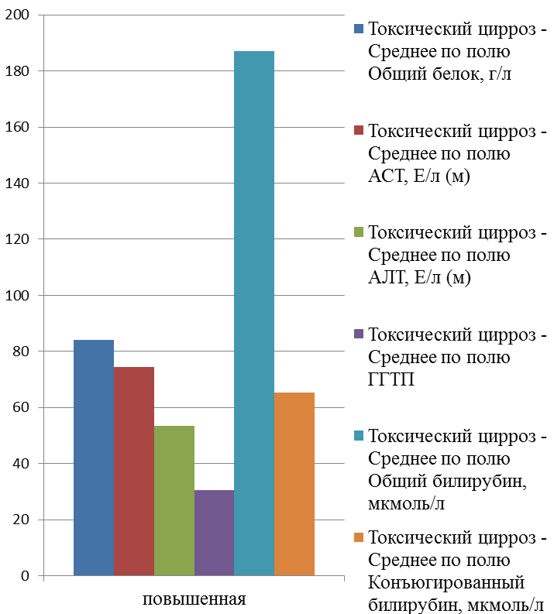

Рисунок 1 - Сравнительные данные по значениям эхогенности при токсическом циррозе

Эхоструктура

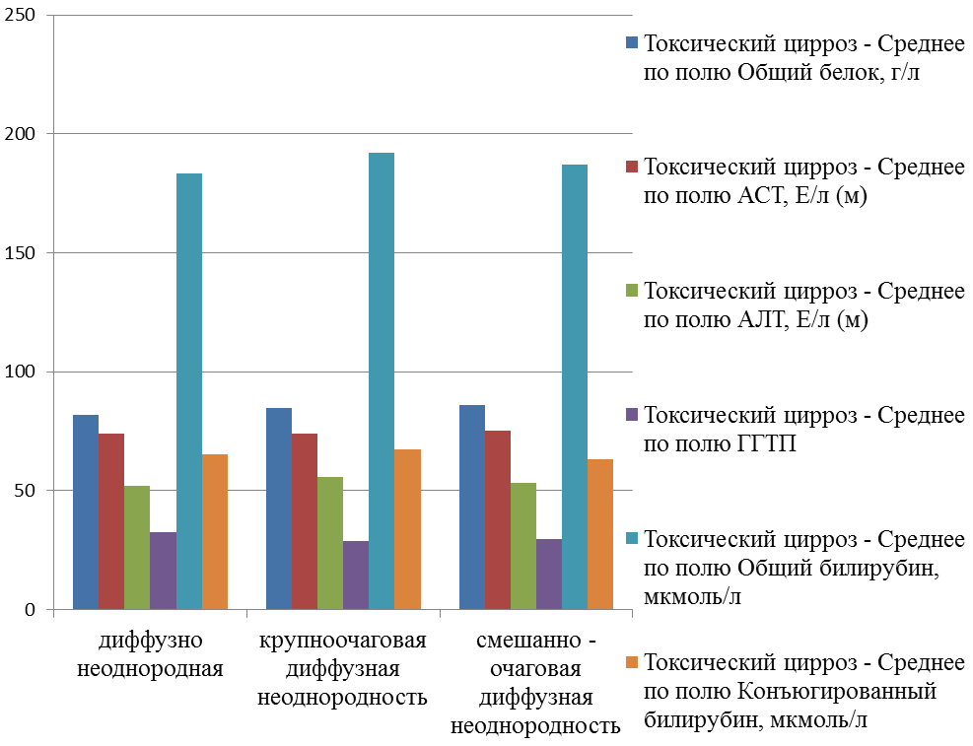

Рисунок 2 - Сравнительные данные по изменению эхоструктуры при токсическом циррозе

В первой экспериментальной группе с одинаковой частотой встречаются крупно-, смешанноочаговая диффузная неоднородность и наблюдается явление диффузной неоднородности. Превалирует крупноочаговая диффузная неоднородность. Данные эхоструктуры паренхимы печени больных токсическим циррозом не соответствует норме, то есть эхоструктура неоднородна, это связано с поражением и гибелью гепатоцитов. В соотношении морфологической картины печени биохимические показатели превышают норму, так же как и при исследовании эхогенности.

Биохимическая картина свидетельствует о том, что АСТ в полтора раза превышает норму, общий билирубин - в девять раз выше нормы, а конъюгированный билирубин - в 15 раз. По АЛТ аналогичного превышения нормы не отмечается. Общий белок в пределах нормы - 80,2+10,2 г/л. Норма 65-85 г/л. АСТ - 72,3+5,95 Е/л, при норме 7 - 35 Е/л. Это изменение связано с поражением гепатоцитов.

У пациентов токсическим циррозом наблюдаются регенерации разных размеров от крупноочаговой до диффузной неоднородности малых размеров.

Корреляция показателей с крупными, смешанными очагами и с диффузной неоднородностью эхоструктуры не наблюдается.

Контур

Контур печени у первой экспериментальной группы изменен, контур неровный и бугристый, это обусловлено изменением формы и строения печени. Уровень общего и конъюгированного биллирубина выше у пациентов с бугристым контуром органа, чем у пациентов с неровным контуром.

Биохимические показатели свидетельствуют о том, что АСТ в полтора раза превышает норму, общий билирубин - в девять раз выше нормы, а конъюгированный билирубин - в 15 раз. По АЛТ аналогичного превышения нормы не отмечается. Общий белок в пределах нормы - 80,2+10,2 г/л. Норма 65-85 г/л. АСТ - 72,3+5,95 Е/л, при норме 7 - 35 Е/л. Это изменение связано с поражением гепатоцитов.

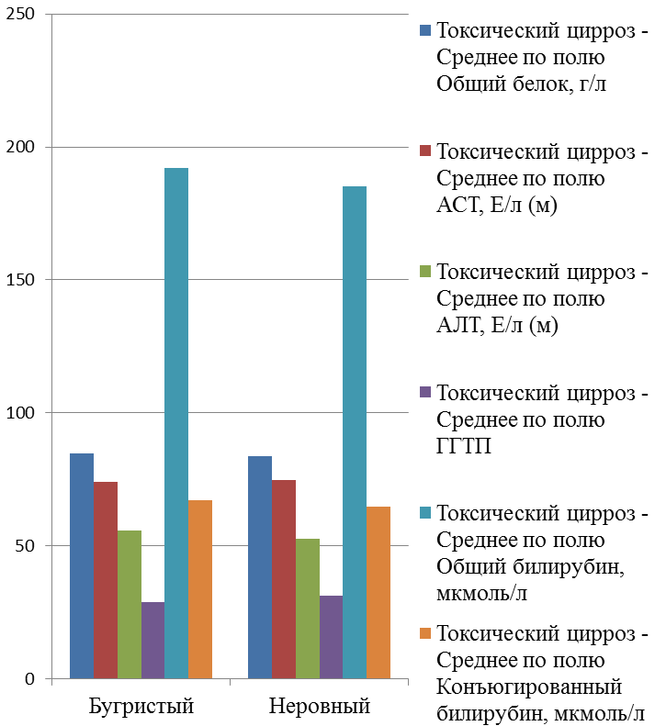

Рисунок 3 - Сравнительные данные по изменению контура органа при токсическом циррозе

Сосудистый рисунок

Сосудистый рисунок у больных токсическим циррозом в норме - печеночные вены мелкого и среднего калибра не визуализируются, а биохимические маркеры свидетельствует о гибели гепатоцитов, о снижении метаболизма, свидетельствует о тяжелой форме желтухи и о снижении транспорта билирубина в желчь.

Биохимическая картина свидетельствует о том, что АСТ в полтора раза превышает норму, общий билирубин - в девять раз выше нормы, а конъюгированный билирубин - в 15 раз. По АЛТ аналогичного превышения нормы не отмечается. Общий белок в пределах нормы - 80,2+10,2 г/л. Норма 65-85 г/л. АСТ - 72,3+5,95 Е/л, при норме 7 - 35 Е/л. Это изменение связано с поражением гепатоцитов.

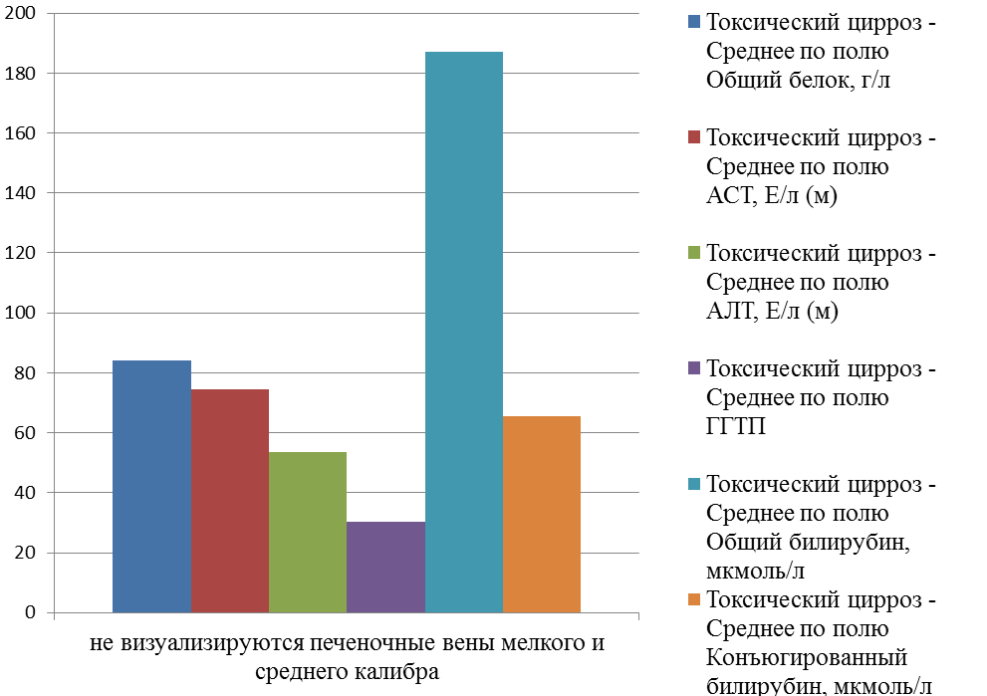

Рисунок 4 - Сравнительные данные по изменению сосудистого рисунка при токсическом циррозе

3.4.2 Изменение биохимических и морфологических показателей при первичном билиарном циррозе

Эхогенность

По данным исследованиям у второй экспериментальной группы с первичным биллиарным циррозом наблюдается повышенная эхогенность, что обусловлено выраженным поражением гепатоцитов и как следствие равносильной интенсивностью отражения сигнала ультразвука.

У пациентов с первичным биллиарным циррозом проявляется специфичность АСТ, в большей степени, и АЛТ, согласно таблице 3. АСТ - 55,52+8,1 Е/л, АЛТ - 52+7,4 при норме соответственно 7 - 35 Е/л и 7 - 45 Е/л. Это изменение также связано с поражением гепатоцитов.

В таблице 3 наглядно продемонстрированы показатели при первичном билиарном циррозе, к примеру, общий билирубин составил - 100,3+8,2 мкмоль/л, при норме 6,8 - 20,5 мкмоль/л, что свидетельствует о среднетяжелой форме желтухи.

Повышенная эхогенность связана с наличием участков регенерации.

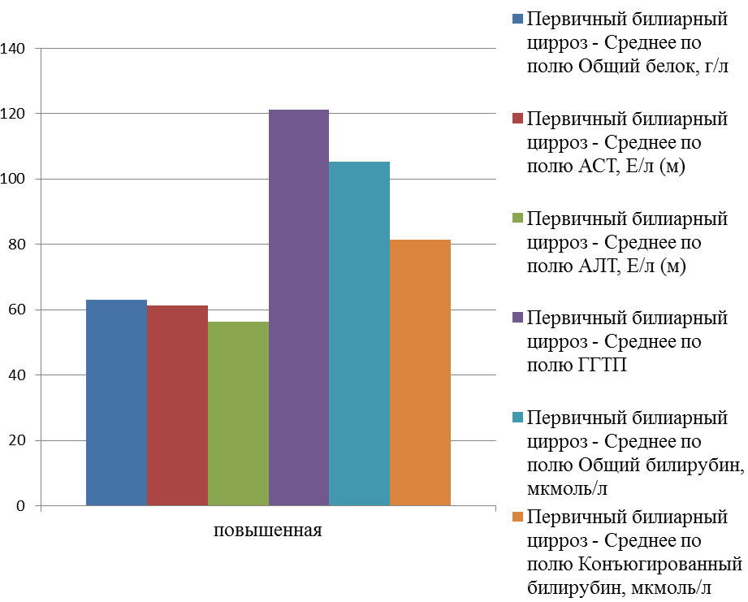

Рисунок 5 - Сравнительные данные по значениям при первичном билиарном циррозе

Эхостуктура

У большинства второй экспериментальной группы превалирует по численности диффузно неоднородная эхоструктура паренхимы, но также наблюдается смешанно - очаговая диффузная неоднородность.

У второй экспериментальной группы проявляется специфичность АСТ, в большей степени, и АЛТ, согласно таблице 3. АСТ - 55,52+8,1 Е/л, АЛТ - 52+7,4 при норме соответственно 7 - 35 Е/л и 7 - 45 Е/л. Это изменение также связано с поражением гепатоцитов.

В таблице 3 наглядно продемонстрированы показатели при первичном билиарном циррозе, к примеру, общий билирубин составил - 100,3+8,2 мкмоль/л, при норме 6,8 - 20,5 мкмоль/л, что свидетельствует о среднетяжелой форме желтухи.

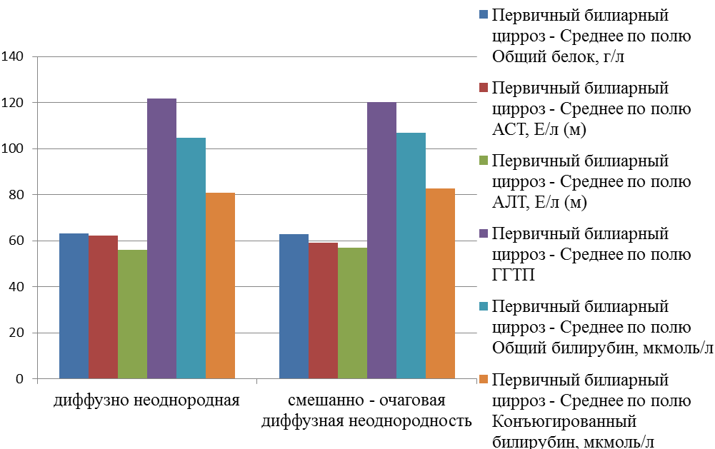

Рисунок 6 - Сравнительные данные по изменению эхоструктуры при первичном билиарном циррозе

Контур

Контур печени у второй экспериментальной группы изменен, контур неровный и бугристый, это обусловлено изменением формы, строения печени и наличия регенерации ткани.

Уровень общего и конъюгированного биллирубина выше у пациентов с неровным контуром органа, чем у пациентов с бугристым контуром.

У группы с первичным биллиарным циррозом проявляется специфичность АСТ, в большей степени, и АЛТ, согласно таблице 3. АСТ - 55,52+8,1 Е/л, АЛТ - 52+7,4 при норме соответственно 7 - 35 Е/л и 7 - 45 Е/л. Это изменение также связано с поражением гепатоцитов.

В таблице 3 наглядно продемонстрированы показатели при первичном билиарном циррозе, к примеру, общий билирубин составил - 100,3+8,2 мкмоль/л, при норме 6,8 - 20,5 мкмоль/л, что свидетельствует о среднетяжелой форме желтухи.

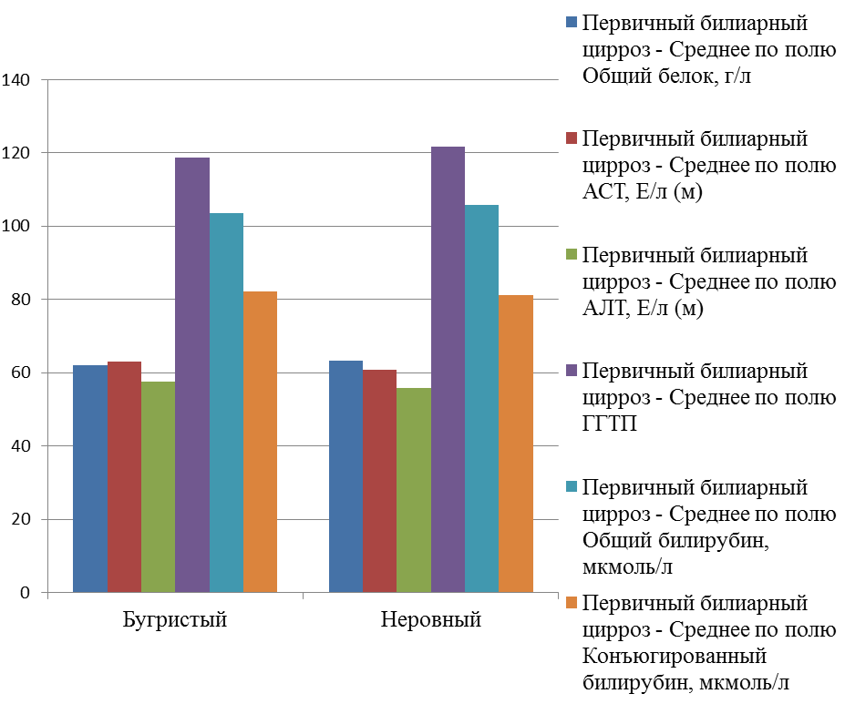

Рисунок 7 - Сравнительные данные по изменению контура органа при первичном билиарном циррозе

Сосудистый рисунок

У второй экспериментальной группы не визуализируются печеночные вены мелкого и средненго калибра, но идет ухудшение визуализации ветвей воротной вены в сегментарном и субсегментарном отделах. Данные изменения обусловлены диффузным поражением и появлением неоднородности паренхимы, на фоне которых мелкие сосуды теряются и не дифференциются.

У данной группы проявляется специфичность АСТ, в большей степени, и АЛТ, согласно таблице 3. АСТ - 55,52+8,1 Е/л, АЛТ - 52+7,4 при норме соответственно 7 - 35 Е/л и 7 - 45 Е/л. Это изменение также связано с поражением гепатоцитов.

В таблице 3 наглядно продемонстрированы показатели при первичном билиарном циррозе, к примеру, общий билирубин составил - 100,3+8,2 мкмоль/л, при норме 6,8 - 20,5 мкмоль/л, что свидетельствует о среднетяжелой форме желтухи.

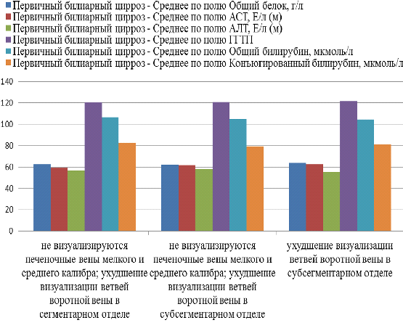

Рисунок 8 - Сравнительные данные по изменению сосудистого рисунка при первичном билиарном циррозе

3.4.3 Изменение биохимических и морфологических показателей при хроническом лекарственном гепатите

Эхогенность

При хроническом лекарственном гепатите наблюдается повышение эхогенности, причем количественное соотношение между пациентами с незначительным и умеренным повышением эхогенности равно 1:2, соответственно.

Повышение эхогенности при токсическом циррозе обусловлено изменением формы и строения печени.

При хроническом лекарственном гепатите общий билирубин составил 60,2+7,4 мкмоль/л, о чем свидетельствует о легкая форма желтухи.

У третьей экспериментальной группы, согласно таблице 4, отмечается специфичность АСТ и АЛТ. АСТ - 55,89+6,5 Е/л, АЛТ - 58,2+5,2 при норме соответственно 7 - 35 Е/л и 7 - 45 Е/л. Это изменение связано с поражением гепатоцитов.

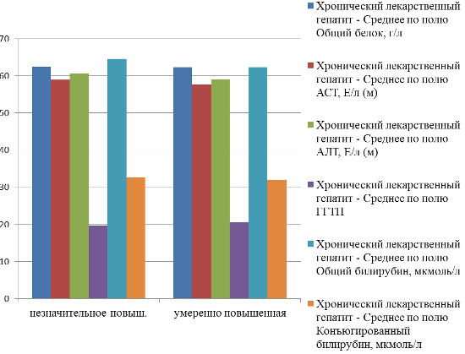

Рисунок 9 - Сравнительные данные по значениям при хроническом лекарственном гепатите

Эхостуктура

У третьей экспериментальной группы преимущественно наблюдается неоднородность паренхимы печени, причем отличительная сторона неоднородности в неотчетливости ее контуров. Морфологические изменения при хроническом лекарственном гепатите так же фиксируют выраженную зернистость и мелкоочаговую диффузную неоднородность. Просчитано количественное соотношение между неоднородностью паренхимы и выраженной зернистостью и мелкоочаговой диффузной неоднородностью, которое составило 1:2. Наличие в паренхиме таких изменений, как зернистость и наличие мелких очагов неоднородностей, характеризует прогрессирование процесса. Это и подтверждается и биохимически - общий билирубин составил 60,2+7,4 мкмоль/л, прогрессирование заболевание проявляется желтухой легкой формы.

У третьей экспериментальной группы, согласно таблице 4, отмечается специфичность АСТ и АЛТ. АСТ - 55,89+6,5 Е/л, АЛТ - 58,2+5,2 при норме соответственно 7 - 35 Е/л и 7 - 45 Е/л. Это изменение связано с поражением гепатоцитов.

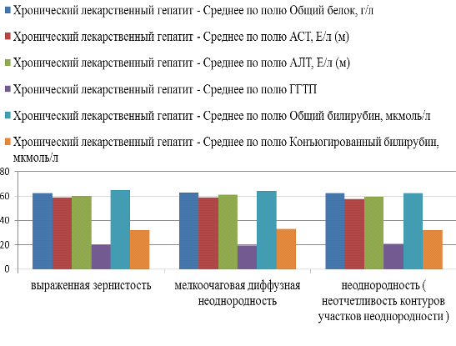

Рисунок 10 - Сравнительные данные по изменению эхоструктуры при хроническом лекарственном гепатите

Контур

Контур печени у третей экспериментальной группы не изменен, что говорит об отсутствии серьезных регенераций и дистрофиеских процессов.

Сосудистый рисунок

При хроническом лекарственном гепатите картина сосудистого рисунка у одной части группы без изменений, у другой обнаружено его обеднение. Количественное соотношение между пациентами с обычным и обеднённым сосудистым рисунком составляет 1:2, соответственно. Обеднение сосудистого рисунка связано с ухудшением визуализации мелких переферических ветвей печеночных вен.

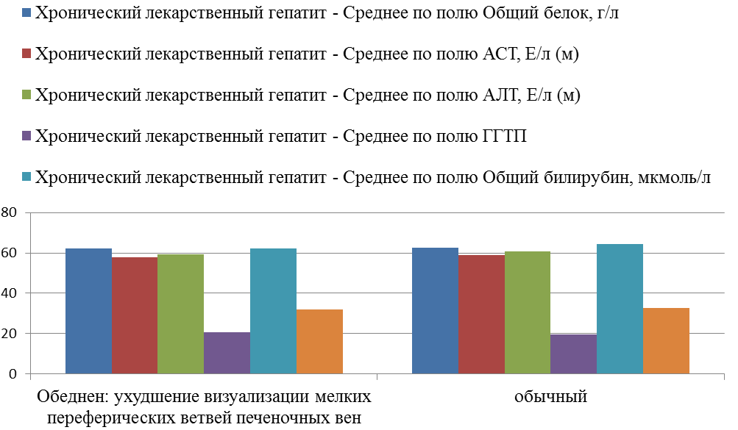

Рисунок 12 - Сравнительные данные по изменению сосудистого рисунка при хроническом лекарственном гепатите

У третьей экспериментальной группы общий билирубин составил 60,2+7,4 мкмоль/л, о чем свидетельствует о легкая форма желтухи.

При хроническом лекарственном гепатите, согласно таблице 4, отмечается специфичность АСТ и АЛТ. АСТ - 55,89+6,5 Е/л, АЛТ - 58,2+5,2 при норме соответственно 7 - 35 Е/л и 7 - 45 Е/л. Это изменение связано с поражением гепатоцитов.

ЗАКЛЮЧЕНИЕ

По данным ВОЗ, наиболее развиты заболевания печени во Франции, Италии, Португалии, наиболее высокий процент смертности от цирроза - 50-60 человек на 100 тыс. населения [Абдурахманов, 2007]. В США и Турции - 25-35 человек, в Скандинавии - около 15, ниже всех показатели в Англии и Голландии - 10 человек. В России по статистики гепатитом страдают 300-350 человек на 100 тыс. населения. При остром гепатите у 8 из десяти заболевших развивается цирроз печени. У больных с хроническим гепатитом 60 процентов впоследствии заболевают циррозом, и у 40 процентов появляется карцинома. И всё же, врачи считают цифры заниженными [Рослый, Абрамов, Покровский, 2002].

Нами рассмотрены наиболее часто используемые в лабораторной практике методы диагностики заболеваний печени неинфекционной этиологии. Особенную ценность приобретает общий и конъюгированный билирубин.

В ходе работы сделаны следующие выводы:

) у больных с токсическим циррозом аспартатаминотрансфераза, аланинаминотрансфераза, общий и конъюгированный билирубин превышают референтные значения. Можно так же отметить соотношение общего билирубина к конъюгированному билирубину, которое составило 3:1. Это признак снижения метаболизма и транспорта билирубина в желчь;

) у первой экспериментальной группы Отличились показатели общий белок и ГГТП, так как их значения лишь у немногих пациентов выше нормы, согласно таблице 2 общий белок равен 80,2±10,2 г/л , а ГГТП - 30,5±5,2 Е/л, при референтных значениях соответственно 65 - 85 г/л и 9 - 34 Е/л;

) у больных токсическим циррозом достоверность общего белка, АСТ, ГГТП, общего и конъюгированного билирубина между контрольной и экспериментальной группой менее 0,01, так же и достоверна разница между экспериментальной и последующей экспериментальной группой, которая менее 0,01. Достоверность различий АЛТ в первой группе между экспериментальной и последующей экспериментальной группой более 0,05, а достоверность между контрольной и экспериментальной группой менее 0,01;

) морфологическое исследование печени у первой группы фиксирует увеличение размеров органа, повышение эхогенности, неровный контур, неоднородность структуры паренхимы печени и отсутствие визуализации печеночных вен мелкого и среднего калибра;

) у больных с первичным билиарным циррозом аспартатаминотрансфераза, аланинаминотрансфераза, общий и конъюгированный билирубин превышают свои референтные значения;

) при первичном билиарном циррозе достоверность ГГТП, общего и конъюгированного билирубина между контрольной и экспериментальной группой менее 0,01, так же и достоверна разница между экспериментальной и последующей экспериментальной группой, которая менее 0,01;

) при токсическом циррозе, первичном билиарном циррозе и при хроническом лекарственном гепатите достоверность гамма-глютамилтранспептидазы, общего и конъюгированного билирубина между контрольной и экспериментальной группами менее 0,01, так же и достоверна разница между экспериментальной и последующей экспериментальной группами, которая менее 0,01;

) у второй экспериментальной группы проявляется яркая специфичность ГГТП, согласно таблице 3. ГГТП - 120,1±5,9 при норме 9 - 34 Е/л. Это изменение связано с гибелью гепатоцитов;

) морфологическое исследование печени у второй группы так же, как и первой фиксирует увеличение размеров печени, повышение эхогенности, неровный контур, наблюдается неоднородность структуры паренхимы печени, но сосудистый рисунок претерпевает прогрессивные изменения - ухудшается визуализация ветвей воротной вены в сегментарном и субсегментарном отделах;

) у больных с хроническим лекарственным гепатитом показатели аспартатаминотрансфераза, аланинаминотрансфераза, общий и конъюгированный билирубин превышают свои референтные значения;

) при хроническом лекарственном гепатите достоверность АСТ, АЛТ, ГГТП, общего и конъюгированного билирубина между контрольной и экспериментальной группами менее 0,01, так же и достоверна разница между экспериментальной и последующей экспериментальной группами, которая менее 0,01;

) третья экспериментальная группа морфологически существенно отличается от двух вышестоящих групп: размер в норме, ровный контур, незначительно повышенная эхогенность и сосудистый рисунок обеднен, ухудшается визуализация мелких переферических ветвей печеночных вен.

БИБЛИОГРАФИЧЕСКИЙ СПИСОК

1. Абдулаев С. М. Клиническая гепатология. 2005. №2. С. 15 - 33

2. Абдурахманов Д. Т. Алкогольная болезнь печени // Российский журнал гастроэнтерологии, гепатологии, колопроктологии. 2007. № 6. С. 4-9.

3. Алексеев Л. А. Клиническая лабораторная диагностика // Прогностическое значение биохимических показателей при гепатитах различной этиологии. М., 2013. №12. С. 36.

. Богомолов П. О., Буеверов А. О. Многофакторный генез жировой болезни печени // Гепатологический форум. 2006. № 4. С. 25 - 42.

. Буеверов А. О. Гепатиты. Рациональная диагностика и терапия. М., 2010. 240 с.

. Буеверов А. О., Богомолов П. О., Маевская М. В. Патогенетическое лечение неалкогольного стеатогепатита: обоснование, эффективность, безопасность // Терапевтический архив. 2007. Т. 79, № 8. С. 88 - 92.

. Буеверов А. О., Маевская М. В. Некоторые клинические и патогенетические аспекты неалкогольного стеатогепатита // Клинические перспективы гастроэнтерологии, гепатологии. 2003. № 3. С. 4 - 8.

. Гребнев А. Л. Пропедевтика внутренних болезней. М., 2001. 592 с.

. Ермолаев М. В., Ильичева Л.П. Биологическая химия. М., 2002. 214 с.

. Зайчик А. Ш., Чурилов Л. П. Основы патохимии. СПб., 2000. 178 с.

. Зубарев А. В. УЗИ внутренних органов. М., 2007. 256 с.

. Ивашкин В. Т. Болезни печени и желчевыводящих путей // Руководство для врачей в 2 ч. М., 2005. 17 с.

. Ивашкин В. Т., Буеверов А. О., Маевская М. В. Дифференцированный подход к лечению алкогольной болезни печени // Клинические перспективы гастроэнтерологии, гепатологии. 2005. № 5. С. 8 - 13.

. Ивашкин В. Т., Ющук Н. Д. Диагностика и лечение диффузных заболеваний печени. М., 2012. 342 с.

. Камышников В. С. Методы клинических лабораторных исследований. М., 2011. 751 с.

. Карпищенко А. И. Медицинская лабораторная диагностика. 2001. 42 с.

. Клименко Е. Ф., Мощич А. П. Сопоставление ультразвуковых и морфологических данных при диффузных заболеваниях печени. // Эхография. 2000. Т. 1. № 4. С. 395 - 397.

. Кнорре Д. Г., Мызина С. М. Биологическая химия. М., 2003. 293 с.

. Колб В. Т. , Камышников В. С. Справочник по клинической биохимии. Минск, 2002. 320 с.

. Комов В. П., Шведова В. Н. Биохимия. М., 2004. 43 с.

21. Маевская М. В. Клинические особенности тяжелых форм алкогольной болезни печени. Роль вирусов В и С // Российский журнал гастроэнтерологии, гепатологии, колопроктологии. 2006. № 2. С. 25-39.

22. Масевич Ц. Г., Ермолаева Л. Г. Клинические, биохимические и морфологические особенности хронических гепатитов различной этиологии. // Терапевтический архив. М., 2002. № 2. С. 35 - 37.

. Масевич Ц. Г., Ермолаева Л. Г. Показатели активности процесса при хроническом гепатите. // Терапевтический архив. М., 2000. № 2. С. 17 - 18.

. Медведев В. В., Волчек Ю. З. Клиническая лабораторная диагностика. СПб. 2006. 360 с.

. Меньшиков В. В. Методики клинических лабораторных исследований. Т. 1. М., 2009. 52 с.

. Митьков В. В. Практическое пособие по ультразвуковой диагностике. Общая ультразвуковая диагностика. М., 2005. 720 с.

. Назаренко Г. И., Кишкун А. А. Клиническая оценка результатов лабораторных исследований. М., 2005 г. 54 с.

. Никитина Л. П., Соловьева Н. В., Цидендамбаев П. Б. Биохимия печени в норме и при патологии: учебное пособие для преподавателей и студентов медицинских вузов, врачей, интернов, клинических ординаторов. Ч., 2004. 52 с.

. Николаев А. Я. Биологическая химия. М., 2004. 556 с.

. Попов С. С. Клиническая лабораторная диагностика // Активность аконитатгидратазы в сыворотке крови больных с поражением печени. М., 2007. №9. С. 59

. Радченко В. Г., Шабров А. В., Зиновьева Е. Н. Основы клинической гепатологии. СПб., 2005. 306 с.

. Рослый И. М. Абрамов С. В., Покровский В. И. Ферментемия. Адаптивный механизм или маркер цитолиза/Вестник Российской Академии Медицинских наук. М., 2002. №8. С 38.

. Северин Е. С. Биохимия. М., 2006. 748 с.

. Скворцова З. С. Печеночно-клеточная недостаточность // Гепатология. 2003. № 5. С. 95.

35. Тимин О. А., Серебров В. Ю., Жаворонок Т. В., Кузьменко Д. И. Биохимические методы исследования в клинико - диагностических лабораториях: практическое пособие. Томск, 2002. 244 с.

. Ткачук В. А. Клиническая биохимия. М., 2004. 512 с.

. Филиппович Ю. Б. Биохимические основы жизнедеятельности человека: учеб. пособие для студентов. М., 2005. 407 с.

38. Хазанов А. И., Плюснин С. В., Белякин С. А. Алкогольная болезнь печени. М., 2008. 318 с.

. Хазанов А. И., Плюснин С. В., Васильев А. П. Алкогольные и вирусные циррозы печени у стационарных больных (1996-2005 гг.): распространенность и исходы // Российский журнал гастроэнтерологии, гепатологии, колопроктологии. 2007. № 2. С. 19 - 27.

. Хомерики С. Г., Якимчук Г. Н., Голованова Е. В. Клиническое значение прижизненного морфологического исследования печени // Терапевтический архив. 2011. № 4. С. 30 - 36.

. Цыганенко А. Я., Жуков В. И., Мясоедов В. В., Завгородний И. В. Клиническая биохимия. М., 2002. 504с.

42. Черешнева Ю. Н., Митьков В. В. Возможности визуализирующих методов в исследовании гемодинамики печени. // Ультразвуковая диагностика. 2000. № 3. С. 103 - 111.

. Яковишин Л. А. Справочные материалы по биохимии для студентов дневной и заочной форм обучения. Севастополь, 2007. 44 с.

. Розенгарт В. И. Ферменты - двигатели жизни. СПб., 2001. 51 c.

. Долгов В. В., Козлов А. В., Раков В. В. Лабораторная энзимология. М., 2002. 159 с.

. Березов Т. Т., Коровкин Б. Ф. Биологическая химия. М., 2004. 704 с.

47. Биссвангер Х. <http://spisok-literaturi.ru/author/bissvanger-h.html> Практическая энзимология. М., 2010. 152 с.

. Плакунов В. К. Основы энзимологии. М., 2001. 43с.

. Щербак И. Г. Биологическая химия. СПб., 2005. 480 с.